АДМИНИСТРАЦИЯ
МУНИЦИПАЛЬНОГО ОБРАЗОВАНИЯ ПОСЕЛОК БОРОВСКИЙ
ТЮМЕНСКОГО МУНИЦИПАЛЬНОГО РАЙОНА
ТЮМЕНСКОЙ ОБЛАСТИ

РАСПОРЯЖЕНИЕ

12 мая 2023 г. № 161
р.п. Боровский

О введении временного прекращения
движения транспортных средств

В целях обеспечения безопасности дорожного движения, а также защиты жизни и здоровья граждан вблизи объекта реконструкции, в соответствии с Федеральными законами от 06.10.2003 № 131-ФЗ «Об общих принципах организации местного самоуправления в Российской Федерации», в соответствии с Федеральным законом от 10.12.1995 г.№ 196-ФЗ «О безопасности дорожного движения», Федеральным законом от 08.11.2007 № 257-ФЗ «Об автомобильных дорогах и о дорожной деятельности в Российской Федерации и о внесении изменений в отдельные законодательные акты Российской Федерации», постановлением Правительства Тюменской области от 12.12.2011 № 448-п «Об утверждении порядка осуществления временных ограничений или прекращения движения транспортных средств по автомобильным дорогам регионального или межмуниципального, местного значения в Тюменской области», руководствуясь Уставом муниципального образования поселок Боровский:
1. Ввести временное прекращение движения транспортных средств на участке автомобильной дороге ул. Октябрьская от дома ул. Октябрьская,1 до здания ул. Октябрьская,3а в период с 20.05.2023 г. по 10.06.2023.
2. Организации ООО «РЕМиСТР» обеспечить временное ограничение движения посредством установки соответствующих дорожных знаков, ограждений, зачехлить дорожные знаки противоречащие схеме движения автотранспорта на месте производства работ.
3. Направить информацию о принятии распоряжения в Управление ОГИБДД МО МВД России Тюменский;
4. Разместить информацию о временном прекращении движения, схему организации дорожного движения на официальном сайте администрации муниципального образования поселок Боровский, в информационно-телекоммуникационной сети «Интернет», на информационных стендах сведений о причинах и сроках прекращения движения транспортных средств, а также о маршрутах объезда;
6. Контроль за исполнением настоящего распоряжения возложить на заместителя главы сельского поселения по строительству, благоустройству, землеустройству, ГО и ЧС.

Глава муниципального образования С.В.Сычева

Схема организации дорожного движения
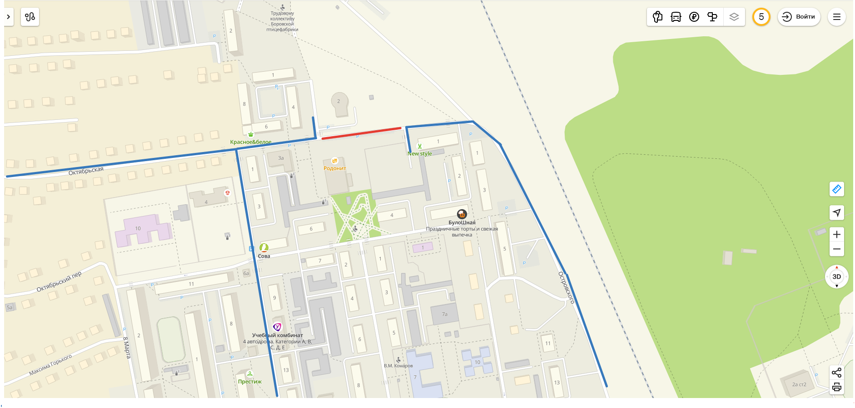

направление движения транспортных средств

направление движения транспортных средств при объезде

место ограничения дорожного движения

